Использование рабочих листов как средство организации учебной деятельности
Актуальность выбранной темы обусловлена тем, что применение рабочих листов на уроках географии и биологии в основной средней школе способствует оптимизации образовательного процесса, экономит время учителя и позволяет объективно оценить знания обучающихся.
Цель данной работы – исследовать дидактический потенциал рабочих листов как средства обучения на уроках географии и биологии в основной средней школе.
В связи с данной целью, были поставлены следующие задачи: исследовать основные научные подходы к применению рабочих листов в качестве средства обучения, Объект исследования – рабочие листы как средство обучения.
Предмет исследования – дидактический потенциал рабочих листов, используемых на уроках географии и биологии.
Первые методические разработки по созданию рабочих листов появились в ХХ веке, они были созданы педагогом-новатором В.Ф. Шаталовым. В то время под «рабочими листами» понималась система опорных конспектов, создаваемая педагогом для обучающихся, чтобы учебный материал воспринимался легче и имел четкую логическую структуру. Сначала рабочие листы использовались для изучения естественных и точных наук, позднее их стали применять и для изучения гуманитарных дисциплин и иностранных языков. Первоначально рабочие листы использовались как средство обучения только в старших классах, но в настоящий момент они используются и в средней школе, реже – в начальной [2].
Необходимость применения рабочих листов на уроках географии и биологии обусловлена, прежде всего, тем, что на данные уроки в непрофильных классах отводится лишь два часа в неделю. В связи с этим, в процессе преподавания, так или иначе, приходится сталкиваться с рядом трудностей. В первую очередь, это большое количество пропусков занятий по разным причинам: болезнь, необходимость отлучаться на спортивные соревнования и олимпиады, отсутствие по семейным обстоятельствам [3].
Большое количество пропусков, в сочетании с недостаточным количеством часов, неизбежно приводит к пробелам знаний обучающихся и к тому, что педагогу приходится сталкиваться с разным уровнем подготовки детей в одном классе. Для решения данной проблемы и повышения успеваемости педагогу необходимо организовать подачу учебного материала таким образом, чтобы и отсутствующие дети смогли освоить материал [1].
Специфика школьного курса географии и биологии заключается в том, что программа данных дисциплин содержит очень большой объем теоретической информации, который педагогу с трудом удается выдать в полном объеме, при этом педагогу необходимо также включать в каждый урок практические задания. Поэтому учителя все чаще обращаются к такому инструменту, как Рабочий лист [4].
Рабочий лист – это специально разработанный учителем лист с заданиями, которые необходимо выполнить по ходу объяснения материала или после изучения темы. Данное средство обучения способствует успешной организации самостоятельной работы учащихся. Применение рабочих листов позволяет организовать продуктивную самостоятельную работу учащихся с разным уровнем подготовки, помогает активизировать учеников на любом этапе урока, является замечательным средством получения обратной связи. Рабочие листы можно создавать в разных программах, но проще всего это сделать, используя текстовый редактор Word и программу для создания мультимедийных презентаций Powerpoint[6].
При разработке рабочих листов большое значение имеет интересное содержание и эффектное оформление, чтобы сам вид рабочего листа стимулировал у обучающихся познавательную активность.
Очень важно, чтобы рабочий лист был максимально интересным, красиво оформленным, чтобы ребенку захотелось его заполнить. Это способствует включенности школьника в работу, активизации познавательной и поисковой деятельности. Таким образом, использование рабочих листов в образовательном процессе способствует реализации выполнения требования ФГОС 3 поколения о том, что обучающиеся должны работать самостоятельно и качественно выполнять свои учебные задания [5].
Применение рабочих листов на уроках географии и биологии решает и другие важные задачи: формирование внутренней мотивации, формирование интереса к предмету, формирование медиакомпетентности и умения работать с различными источниками информации. Применение рабочих листов способствует развитию критического мышления и творческих способностей.
Работа с листами может быть не только индивидуальной, но и групповой. Это способствует социализации обучающихся, формирует коммуникативные компетенции. Исследователи выделяют ряд преимуществ рабочих листов по сравнению с другими дидактическими пособиями. Прежде всего, это экономия времени: обучающиеся тратят меньше времени на запись материала в тетради, потому что вся основная информация для заучивания содержится в рабочих листах. Еще одно преимущество – аккуратность записей, обучающихся: в красиво оформленном рабочем листе школьники не хотят писать небрежно и плохо. И, наконец, третьим важным преимуществом является реализация принципа визуальной наглядности в образовательном процессе: материал. Поданный в форме таблиц, схем и иллюстраций, запоминается лучше, чем текст из учебника с редкими иллюстрациями [4].
Сам процесс разработки и подготовки рабочего листа довольно трудоемкий. В связи с этим, педагоги не только создают свои рабочие листы, но и используют готовые варианты, представленные в сети интернет. При создании авторских рабочих листов большинство педагогов стараются учитывать такие важные аспекты, как познавательный интерес и уровень подготовки обучающихся, специфика школьной программы, возрастные особенности обучающихся. Предлагаю мой авторский рабочий лист, рекомендованный для использования на открытом уроке.

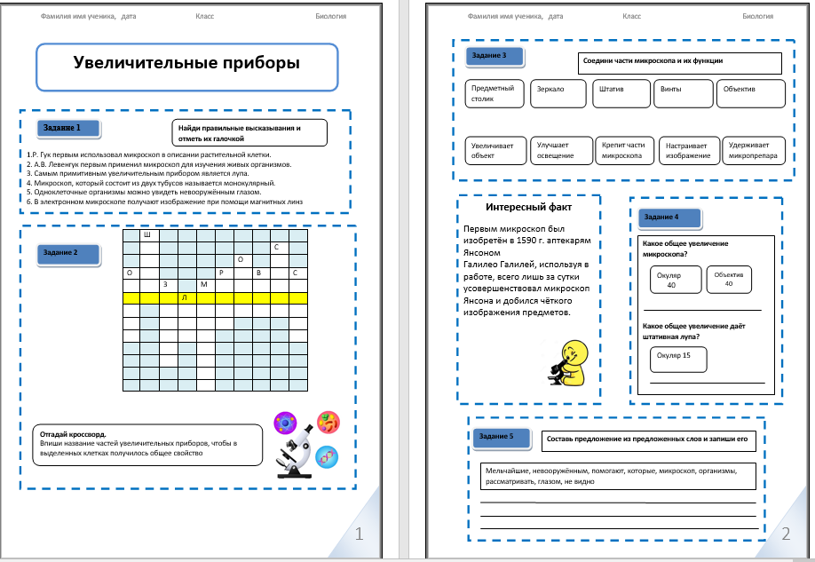

Рисунок 1. Рабочий лист по биологии 5 класс по теме «Увеличительный приборы»

На примере данного рабочего листа можно сформулировать ряд требований, которым должен соответствовать рабочий лист, предназначенный для применения на уроках биологии в основной средней школе.
1.Структурность. Лист с опорными сигналами должен иметь определенную систему, которая создается с помощью стрелочек, линий и т. д. Его главная задача -структурно объяснить большой объем информации.
2.Краткость. Чем лаконичнее опорные конспекты, тем более эффективны они оказываются при подготовке к занятию. Бессмысленно пытаться включить в него огромные цитаты, клишированные формулировки с большим количеством конструкций, которые можно опустить.
3.Акценты. Важно расставить нужные смысловые акценты, которые позволят ученику систематизировать информацию.
4.Автономность. Важно, чтобы один блок был посвящен одному смысловому отрезку. Каждый блок должен пониматься самостоятельно, при этом общая картина не должна носить фрагментарный характер.
5.Образность. Каждый лист должен нести определенный смысл и эмоциональный оттенок, позволяющий легко восстановить весь объем информации.
Таким образом, рабочий лист, являясь средством формирования умения работать с информацией, позволяет организовать продуктивную самостоятельную работу учащихся с учебным материалом, является важным средством получения обратной связи. Для того, чтобы использование рабочих листов на уроках географии и биологии в основной школе было эффективным, содержание рабочих листов должно соответствовать уровню подготовки детей и их познавательному интересу, а подача материала должна соответствовать возрастным психологическим особенностям школьников.

Список литературы:
1.Бережная, Смирнова 2014 — Бережная О.В., Смирнова Н.З. Организация исследовательского урока биологии в школе // Биология в школе. 2014. № 2.
2.Грачева 1998 — Грачева Л.М. Поисково-исследовательская работа школьников // География в школе. 1998. № 6.
3.Ефимов, Ульянова 2009 — Ефимов В.Д., Ульянова М.А. Личностно-ориентированный подход к изучению географии // География в школе. 2009. № 8.
4.Криволап 2005 — Криволап Н.С. Исследовательская работа школьников. Минск: Красико-принт, 2005.
5.Русских 2001 — Русских Г.А. Дидактические основы современного урока: Методическое пособие. М.: Ладога-100, 2001.
6.Русских 2002 — Русских Г.А. Подготовка учителя к проектированию адаптивной образовательной среды ученика: Пособие для учителя. М.: Ладога-100, 2002.

